

Муниципальное образовательное учреждение

«Средняя школа № 1»

Городской сетевой интернет-проект

«История одной книги»

Прочитал сам – посоветуй другому

Реклама книги.

«Волшебник Изумрудного города»

А.Волков

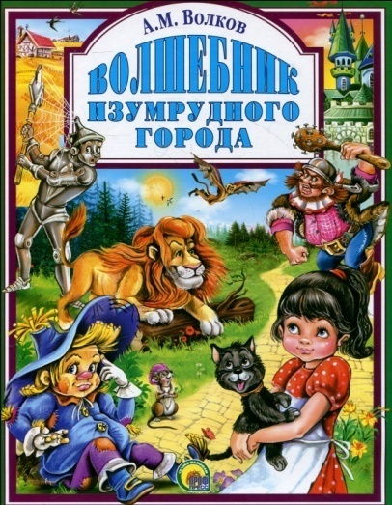

Работу выполнила:

Учащаяся 2 «А» класса

Брындина Кристина

Руководитель:

Кургузова Наталья Викторовна

г. Переславль – Залесский

2018 год



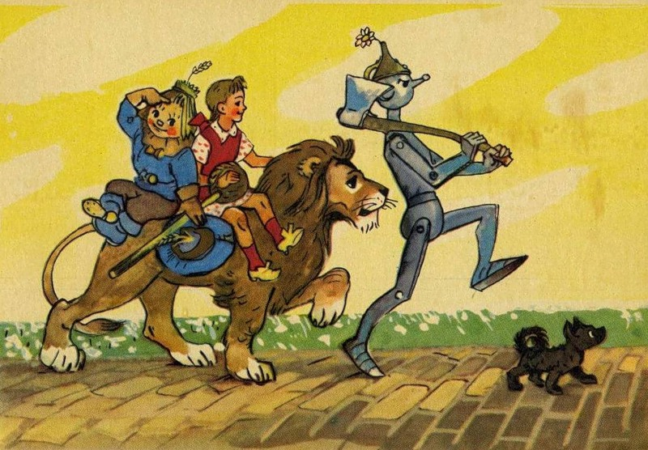

У нас горячие сердца,

Есть смелость, ум живой,

К цели идём мы до конца

Дорогою прямой!

Я хочу поделиться своими впечатлениями о книге «Волшебник Изумрудного города». Автор книги Александр Волков – русский писатель. Книга была впервые напечатана в 1939году. Эта сказка написана простым, понятным языком для любого читателя. Интересный и увлекательный сюжет переносит читателя в сказку. Главных героев подстерегают опасности, и приходится выпутываться, чтобы победить. Книга очень увлекательная, интересная и познавательная. Она учит самым важным вещам на свете: о том, что дружба, взаимовыручка и взаимопомощь играют огромную и важную роль в жизни каждого человека. Ведь друзья достигли желаемого именно благодаря этим качествам. Выручая, и поддерживая друг друга, они с лёгкостью преодолевают все препятствия. Я считаю, что автор пытался сказать, что волшебство – всегда рядом, а стать волшебником может каждый. Просто нужно пользоваться такими важными качествами как: дружба, верность, доброта и забота о ближнем. Сказка учит быть честными, так как ложь и обман всегда раскрываются, и правда становится известной всем. А добро всегда побеждает зло. «Волшебник Изумрудного города» - книга «на все времена» и для всех возрастов. И эту сказку можно назвать книгой для всей семьи. Поэтому я советую всем прочитать эту книгу!

«Учитесь, читайте, размышляйте и

Извлекайте из всего самое полезное»

Н.И.Пирогов